МИНИСТЕРСТВО НАУКИ И ВЫСШЕГО ОБРАЗОВАНИЯ РОССИЙСКОЙ ФЕДЕРАЦИИ
Федеральное государственное бюджетное образовательное учреждение
высшего образования
Красноярский государственный педагогический университет им. В.П. Астафьева

Кафедра

МЕНЕДЖМЕНТА ОРГАНИЗАЦИИ

Рабочая программа дисциплины

«ИННОВАЦИОННЫЙ МЕНЕДЖМЕНТ»

Направление подготовки: 38.03.02 Менеджмент
Профиль: Менеджмент организации
квалификация: бакалавр

КРАСНОЯРСК 2018

Рабочая программа дисциплины «Инновационный менеджмент» составлена д.ф-м.н., проф. кафедры менеджмента организации В.И.Кирко

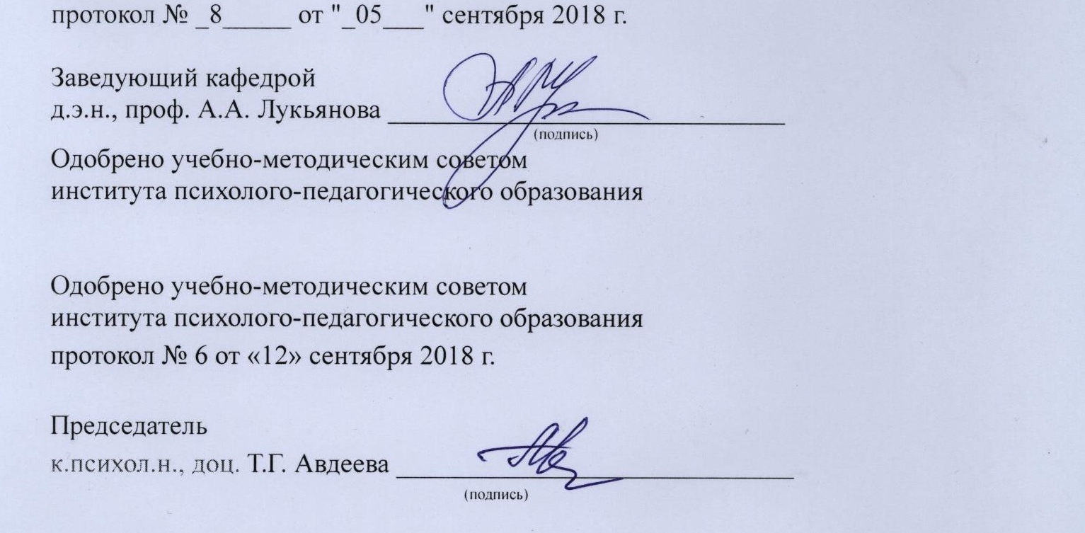

ОГЛАВЛЕНИЕ

1.Пояснительная записка
2.Организационно-методические документы
Технологическая карта обучения
Содержание основных тем разделов
Методические рекомендации по освоению дисциплины
3.Компоненты мониторинга учебных достижений
Технологическая карта рейтинга дисциплины
Фонд оценочных средства Анализ результатов обучения и перечень корректирующих мероприятий
4.Учебные ресурсы
Карта литературного обеспечения
Карта материально-технической базы
5.Лист внесения изменений

ПОЯСНИТЕЛЬНАЯ ЗАПИСКА

1. Дисциплина «Инновационный менеджмент» по направлению подготовки 380302 Менеджмент относится к профессиональному стандарту ФГОС - 3 и является вариативной частью образовательной программы.
2. Трудоемкость дисциплины составляет 72 часа или –- 2 З.Е.
3. Основная цель освоения дисциплины - это получение знаний и практических навыков в области инновационного менеджмента .
4. Основным результатом освоения дисциплины является формирование у обучающегося профессиональных компетенций: ПК-4, ПК-6, ПК-7,ПК-8, ПК-17.
Умение применять основные методы финансового менеджмента для оценки активов, управления оборотным капиталом, принятия инвестиционных решений, решений по финансированию, формированию дивидендной политики и структуры капитала, в том числе, при принятии решений, связанных с операциями на мировых рынках в условиях глобализации (ПК-4);
Владеть способностью участвовать в управлении проектом, программой внедрения технологических и продуктовых инноваций или программой организационных изменений (ПК-6);
Владеть навыками поэтапного контроля реализации бизнес-планов и условий заключаемых соглашений, договоров и контрактов, умением координировать деятельность исполнителей с помощью методического инструментария реализации управленческих решений в области функционального менеджмента для достижения высокой согласованности при выполнении конкретных проектов и работ (ПК-7);
Владеть навыками документального оформления решений в управлении операционной (производственной) деятельностью организаций при внедрении технологических, продуктовых инноваций или организационных изменений (ПК-8);
Обладать способностью оценивать экономические и социальные условия осуществления предпринимательской деятельности, выявлять новые рыночные возможности и формировать новые бизнес-модели (ПК-17);

Планируемые результаты обучения

Задачи освоения дисциплины | Планируемые результаты обучения дисциплине. | Код результата обучения
Задача 1. Инновации и конкурентоспособность: понятия и методические подходы к оценке | Знать:  - термины и определения; организационно -экономические основы управления инновациями.  -исторические и международные аспекты инновационной деятельности;  Уметь: оценивать конкурентоспособность продукции, услуг предприятия  Владеть: терминологией, средствами анализа инновационной деятельности | ПК-10  ПК-6
Задача 2. Управление инновационными проектами на предприятии | Знать:  -понятие ,функции, и методы управления  -системный подход к управлению инновационными проектами;  -методы управления.  - понятия открытые и закрытые инновации.  -инновационный цикл.  Уметь:  -отбирать эффективные проекты для предприятия  -разрабатывать, обосновывать и управлять инновационными проектами на предприятии  Владеть:  -концепцией всеобщего управления качеством (TQM)  -терминологией управления | ПК-8  ПК-6
Задача 3. Инновационные структуры | Знать:  -модель инновационного развития «Тройной спирали» Чесбро  -модели федеральной и региональной инновационной среды,  -модели инновационной среды на предприятии.  - роль технопарков, бизнес-инкубаторов, коучинг центров, венчурных и инновационных фондов и т.д.  Уметь:  -разрабатывать и внедрять модель инновационного развития предприятия.  -взаимодействовать с региональными и федеральными инновационными структурами, обеспечивающими инновационную деятельность.  -оформлять гранты и проекты на конкурсы об финансовой поддержке инновационной деятельности.  Владеть:  -необходимой терминологией  -навыками оформления грантов  -навыками переговорного процесса  -навыками публичного представления инновационного проекта | ПК-4  ПК-17
Задача 4. Организация управления объектами интеллектуальной собственности на предприятии (в организации) | Знать:  -законы РФ и Красноярского края о защите объектов интеллектуальной собственности  -Гражданский кодекс  -Уголовный кодекс  -Патентный закон  -Закон о защите авторских и смежных прав  -методы оценки объектов интеллектуальной собственности  Уметь:  - использовать законы РФ и КК для защиты объектов интеллектуальной собственности  -организовывать функционирование служб предприятия для реализации защиты интеллектуальной собственности  -делать оценку объектам интеллектуальной собственности;  -вести патентный поиск инноваций  Владеть:  -соответствующей международным стандартам терминологией  -методами защиты объектов интеллектуальной собственности(ОИС)  -методами оценки ОИС | ПК-7  ПК-8
Задача 5. Организационно-экономические условия . Законодательство РФ в области инновационного менеджмента | Знать:  -законодательно-правовые и нормативные акты обеспечивающее льготы ;  -законодательство, защищающее права потребителя.  Уметь: применить законодательные акты в возникающих конфликтных ситуациях.  Владеть: соответствующей международным стандартам терминологией | ПК-7  ПК-8
Задача 6 Сертификация и подтверждение соответствия в обеспечении безопасности и качества продукции | Знать:  -формы подтверждения соответствия;  -сертификацию продукции и услуг  Уметь: осуществлять сертификацию продукцию на предприятии.  Владеть:  -навыками сертификации  -навыками защиты прав интеллектуальной собственности | ПК-10
Задача 7. Товары и услуги двойного назначения | Знать:  Законодательство в области товаров и услуг двойного назначения.  Уметь:  получать экспортную лицензию  Владеть:  технологией идентификации товаров и услуг двойного назначения | ПК-10  ПК-6

5. Промежуточный контроль результатов освоения дисциплины осуществляется:
- оценкой посещений лекций и семинаров;
- выполнением практических заданий;
- промежуточным опросом слушателей на семинарах;
- выполнением самостоятельных работ и тестированием;
- оценкой на итоговом экзамене.
Оценочные средства результатов освоения дисциплины, критерии оценки выполненных заданий ,представлены в разделе «Фонды оценочных средств для проведения промежуточной аттестации»
7. Перечень образовательных технологий, используемых при освоении дисциплины.
1. Современное традиционное обучение (лекционно-семинарская-зачетная система.
2. Проблемное обучение.
3. Технология проектного обучения.

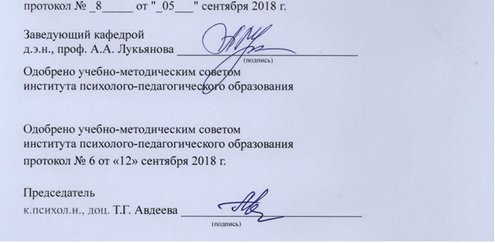

ЛИСТ согласования
рабочей программы дисциплины «ИННОВАЦИОННЫЙ МЕНЕДЖМЕНТ» с другими дисциплинами НАПРАВЛЕНИЯ ПОДГОТОВКИ 38.03.02 Менеджмент, НАПРАВЛЕННОСТИ (ПРОФИЛЯ) ОБРАЗОВАТЕЛЬНОЙ ПРОГРАММЫ МЕНЕДЖМЕНТ ОРГАНИЗАЦИИ
на 2018/19 учебный год

Наименование дисциплин, изучение которых опирается на данную дисциплину | Кафедра | Предложения об изменениях в пропорциях материала, порядка изложения и т.д. | Принятое решение (протокол №, дата) кафедрой, разработавшей программу
Менеджмент  Управление качеством  Управление проектами  Экономический анализ хозяйственной деятельности | Менеджмент организации | - | Протокол №8 от 5.09. 18  Протокол №8 от 5.09. 18  Протокол № 8 от 5.09. 18  Протокол № 8 от 5.09. 18

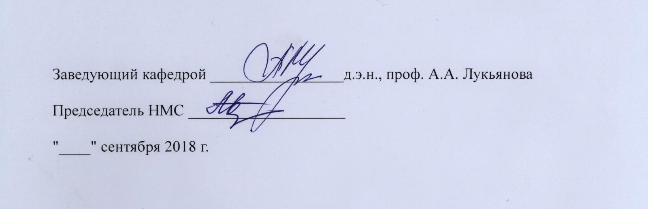

3.1.1. Технологическая карта обучения дисциплины
«Инновационный менеджмент»

Наименование разделов и тем | Всего часов | Аудиторных часов |  |  |  | Внеаудиторных часов | Формы и методы контроля
Наименование разделов и тем | Всего часов | Всего | Лекций | Семинаров | Лабораторных | Внеаудиторных часов | Формы и методы контроля
Тема 1. Инновационный менеджмент – введение в дисциплину: возникновение, становление и основные черты (4 часа).  Предмет и задачи инноватики, ее место в системе экономических и управленческих наук. Терминология. Национальная инновационная система. Возникновение инновационного менеджмента; обзор основных разделов курса; обоснование его логики. Требования, предъявляемые к инновационному менеджеру. Теория технологических укладов, характеристики укладов. | 18  6 | 18  2 | 10  2 | 8  - | 0 | 54  4 | Контрольная работа
Тема 2. Организация научных исследований.  Наука в СССР, в переходной период перестройки и в настоящее время, особенности мотивации ученых. Организация НИР и ОКР в зарубежных странах, ее правовые основы. Политика России и Красноярского края в инновационном развитии. Институциональная система организации НИР и ОКР в СССР и ее изменения в настоящее время. Финансирование НИР и ОКР. Научные кадры (обучение, заработная плата, возможности, социальное обеспечение). Материально-техническая база НИР и ОКР. Академическая, вузовская и отраслевая наука. Научно – технические центры в ЗТО. Критические технологии. | 6 | 2 | 2 | 0 | 0 | 6 | Тест
Тема 3. Инновационный процесс: сущность, понятие (2 часа).  Определение инновационного цикла; Классификация этапов инновационного цикла, междисциплинарный характер инновационных процессов. Понятие фундаментальных и прикладных исследований. Модели инновационного процесса. Жизненные циклы инноваций. Анализ рисков по этапам инновационного процесса. Международное разделение труда, как одна из форм организации инновационного процесса. Понятие рынка технологий. Финансовое обеспечение создания технологий. Российские фонды (РФФИ, Фонд СИНД, Фонд “ Бортника “ и.т.д.). Особенности финансирования оборонных технологий. | 6 | 2 | 2 | 0 | 0 | 10 | Контрольная работа
Тема 4. Модели инновационных структур .  Основные субъекты, участвующие в создании инновационной среды. «Инкубаторы», «технопарки», венчурные компании. Зарубежный опыт организации внедрения инноваций (Швеция, США, Германия, Китай). Социально-экономическое значение инновационной деятельности для технологического развития страны. Возможные положительные и отрицательные последствия для промышленных предприятий при вступлении России в ВТО.  Модели открытых и закрытых инноваций. Модель «Тройной спирали Чесбро»  Модель региональной инновационной среды. Модель инновационной среды на предприятии. Стимулирование инновационной деятельности на предприятии. | 8 | 2 | 2 | 2 | 0 | 10 | Зачет
Тема 5. Управление интеллектуальной собственностью .  Интеллектуальная деятельность. Виды и объекты интеллектуальной собственности (ОИС). Правовые основы интеллектуальной собственности. Международная система интеллектуальной собственности. Патентная охрана промышленной собственности. Стоимость ОИС их оценка. Интеллектуальная собственность как нематериальные активы. Управление ОИС | 8 | 4 | 0 | 4 | 0 | 10
Тема 6.. Бизнес - планирование .  Объекты и субъекты бизнес планирования. Цели, задачи и функции бизнес-плана. Состав, структура, объем, сроки формирования и жизни бизнес-плана. Два портрета одного бизнес – плана. Особенности бизнес – плана инновационного проекта. Команда по написанию бизнес-плана. Макет бизнес - плана. Цели, содержание и инновационная составляющая основных разделов бизнес-плана. Последовательность разработки бизнес-плана. Компьютерные программы, используемые при подготовке и анализе бизнес - плана. | 8 | 2 | 0 | 2 | 0 | 8
Тема7. Маркетинг нововведений (услуг, продуктов, технологий .  Среда разработки инновационного продукта, основные акторы, мотивация создания и реализации новшества (инновационного продукта). Рыночная ориентация организации, создающей нововведения. Новшество как товар, ценность для потребителя. Жизненные циклы новшества и нововведения. Рынки как среда внедрения, основные акторы, мотивация приобретения новшества, предполагаемые покупатели. Инновация как процесс коммерциализации новшества. Основные модели коммерциализации новшеств: интегративная, оркестрантная, лицензиарная. | 4 | 2 | 0 | 2 | 0 | 4
Тема 8. Международно-правовые аспекты продажи технологий двойного назначения .  Национальная система экспортного контроля, ее структура и назначение. Международные контрольные режимы. Элементы экспортного контроля. Контрольные списки товаров и услуг двойного назначения, их структура. Лицензирование. Документальное оформление товаров и технологий двойного назначения. | 4 | 2 | 2 | 0 | 0 | 4

ТЕХНОЛОГИЧЕСКАЯ КАРТА РЕЙТИНГА

Наименование  дисциплины/курса | Уровень/ступень образования  (бакалавриат, магистратура) | Название цикла дисциплины в учебном плане | Количество зачетных единиц/кредитовИ
Инновационный менеджмент | бакалавр | Полностью название цикла | 2
Смежные дисциплины по учебному плану
Предшествующие: экономика, менеджмент, управление качеством, управление персоналом
Последующие: Маркетинг. преддипломная практика

БАЗОВЫЙ РАЗДЕЛ № 1 «ТЕМА 1-4. »
 | Форма работы | Количество баллов 30 %
 | Форма работы | min | max
Текущая работа | Проверка конспекта. | 10 | 20
Промежуточный рейтинг-контроль | Контрольная работа №1 (тест) | 10 | 20
Итого |  | 20 | 40

БАЗОВЫЙ РАЗДЕЛ № 2 «ТЕМА5-8.»
 | Форма работы | Количество баллов 50 %
 | Форма работы | min | max
 | Проверка конспекта | 10 | 20
Промежуточный рейтинг-контроль | Тестирование | 10 | 20
Итого |  | 20 | 40

Итоговый модуль
Содержание | Форма работы | Количество баллов 20 %
Содержание | Форма работы | min | max
Экзамен | Защита проектов | 10 | 20
Итого общее количество баллов по дисциплине |  | Min 50 | Makc 100

Критерии перевода баллов в отметки:
0-59
баллов – неудовлетворительно, 60-72 баллов – удовлетворительно; 73 – 86 баллов – хорошо; 87-100 – отлично.

Карта материально-технической базы дисциплины «Управления качеством» Для обучающихся образовательной программы
(указать уровень, шифр и наименование направления подготовки,)
Оборудование (наглядные пособия, макеты, модели, лабораторное оборудование, компьютеры, интерактивные доски, проекторы, информационные технологии, программное обеспечение и др.)

(у
  Лекционная аудитория № 3-01 | 1. Проектор, 2.Компьютер
  3. ПО «офис»
  4.Экран

МИНИСТЕРСТВО НАУКИ И ВЫСШЕГО ОБРАЗОВАНИЯ РОССИЙСКОЙ ФЕДЕРАЦИИ
Федеральное государственное бюджетное образовательное учреждение
высшего образования
Красноярский государственный педагогический университет им. В.П. Астафьева

Институт психолого-педагогического образования
Кафедра менеджмента организаций

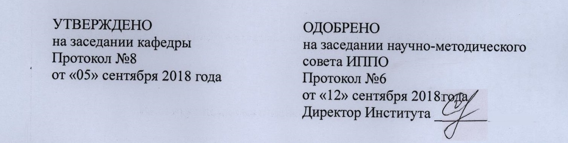

ФОНД ОЦЕНОЧНЫХ СРЕДСТВ
для проведения текущего контроля и промежуточной аттестации обучающихся

Инновационный менеджмент

38.03.02 Менеджмент

МенЕДЖМЕНТ ОРГАНИЗАЦИИ

БАКАЛАВР Составитель: проф., д.ф-м.н. В.И. Кирко

- Назначение фонда оценочных средств

  - . Целью создания ФОС дисциплины «Инновационный менеджмент» является установление соответствия учебных достижений запланированным результатам обучения и требованиям основной профессиональной образовательной программы, рабочей программы дисциплины.
  - . ФОС по дисциплине решает задачи:
- оценки степени освоения теоретического и практического материала по дисциплине обучающимся;
- оценки степени овладения терминологией, знаний законов, историей и международного опыта в инновационной деятельности;
-оценки практических навыков управления инновационными проектами
1.3 ФОС разработан на основе нормативных документов:
- федерального государственного образовательного стандарта высшего образования по направлению подготовки 38.03.02 МЕНЕДЖМЕНТ;
- образовательной программы высшего образования по направлению подготовки 38.03.02 МЕНЕДЖМЕНТ;
-Положения о формировании оценочных средств для текущего контроля успеваемости, промежуточной и итоговой аттестации обучающегося по образовательным программам высшего образования – программам бакалавриата, программам специалитета, программам магистратуры, программам подготовки научно-педагогических кадров аспирантуры в федеральном государственном бюджетном образовательном учреждении высшего образования «Красноярский государственный педагогический университет им. В.П. Астафьева»
2. Перечень компетенций с указанием этапов их в процессе изучения дисциплины:
ПК-4. Умение применять основные методы финансового менеджмента для оценки активов, управления оборотным капиталом, принятия инвестиционных решений, решений по финансированию, формированию дивидендной политики и структуры капитала, в том числе, при принятии решений, связанных с операциями на мировых рынках в условиях глобализации;
ПК-6 Владеть способностью участвовать в управлении проектом, программой внедрения технологических и продуктовых инноваций или программой организационных изменений ;
ПК-7 Владеть навыками поэтапного контроля реализации бизнес-планов и условий заключаемых соглашений, договоров и контрактов, умением координировать деятельность исполнителей с помощью методического инструментария реализации управленческих решений в области функционального менеджмента для достижения высокой согласованности при выполнении конкретных проектов и работ;
ПК-8 Владеть навыками документального оформления решений в управлении операционной (производственной) деятельностью организаций при внедрении технологических, продуктовых инноваций или организационных изменений;
ПК-17 Обладать способностью оценивать экономические и социальные условия осуществления предпринимательской деятельности, выявлять новые рыночные возможности и формировать новые бизнес-модели ;

СПИСОК контрольных заданий
и вопросов по дисциплине «ИННОВАЦИОННЫЙ МЕНЕДЖМЕНТ»

ТЕСТ ПО ИННОВАЦИОННОМУ МЕНЕДЖМЕНТУ

ЧАСТЬ 1

- Организации, участвующие в инновационном процессе
  - Мелкие, средние, крупные предприятия. НИИ, учебные заведения. Венчурные фирмы. Технопарки. Финансовые структуры. Фонды.
  - Крупные предприятия, НИИ, Венчурные фирмы, Фонды.
  - Мелкие и средние предприятия, НИИ, Венчурные фирмы, Финансовые структуры, Технопарки.

- Венчурный капитал это:
  - Необходимый капитал; 2.2.Рисковый капитал ; 2.3.Страховой капитал

- Этапы жизненного цикла продукции и технологии:
  - этап выведения на рынок, этап роста, этап зрелости и замедления роста, этап упадка
  - этап выведения на рынок, этап роста;
  - этап роста, этап зрелости и замедления роста, этап упадка.

- Инновация это:
4.1. область науки, изучающая закономерности развития инновационных процессов.
4.2. вложение средств в активы длительного пользования, включая вложения в ценные бумаги, с целью получения прибыли или иных народнохозяйственных результатов.
4.3. результат творческой деятельности, направленный на разработку, создание и распространение новых видов изделий, технологий, внедрение новых организационных решений и т.д., удовлетворяющих потребности человека и общества, вызывающих вместе с тем социальные и другие изменения

- Инноватика это:
  - нововведение (новшество), конечный результат инновационной деятельности, осуществляемый в виде нового или усовершенствованного продукта, реализуемого на рынке, нового или усовершенствованного технологического процесса, используемого в практической деятельности;
  - результат творческой деятельности, направленный на разработку, создание и распространение новых видов изделий, технологий, внедрение новых организационных решений и т.д., удовлетворяющих потребности человека и общества, вызывающих вместе с тем социальные и другие изменения;
  - область науки, изучающая закономерности развития инновационных процессов.

- Сколько основных технологических укладов вы знаете

  - 4; 6.2. 5; 6.3. 6.

- Инновационный менеджмент это:
  - вложение инвестиций, или инвестирование, и совокупность практических действий по реализации инвестиций;
  - совокупность принципов, методов и форм управления инновационными процессами, инновационной деятельностью, организационными структурами и их персоналом;
  - это творческий процесс создания и преобразования научных знаний в новую продукцию, признаваемую потребителями.

- Результатом НИОКР является:
  - Открытие нового явления;
  - Разработка макета, опытно-промышленной технологии;
  - Разработка промышленного продукта или технологии.

- Понятие «Бизнес инкубатор» связано с:
  - крупными предприятиями;
  - средними предприятиями;
  - малыми предприятиями

- Назовите основное условие, при котором новая идея становится «инновацией»
  - Оригинальность идеи;
  - Продукт или услуга, реализуемые на рынке;
  - Наличие спонсора.

- Какие этапы проходит технология при ее создании?
  - идея, лабораторная технология, опытно-промышленная технология, промышленная технология;
  - идея, лабораторная технология, промышленная технология;
  - лабораторная технология, опытно-промышленная технология, промышленная технология

- Фонд содействия развитию малых форм предприятий в научно-технической сфере финансирует:
  - Фундаментальные исследования;
  - Прикладные исследования

- Фундаментальные исследования это:
  - Разработка прибора;
  - Исследование явления природы;
  - Создание новой технологии

- К НИОКР относятся:
  - Теория относительности Эйнштейна;
  - Производство компьютеров;
  - Отработка технологии расстыковки ступеней космического аппарата.

- Трансфер технологии это:
  - совокупность организационных, технических и управленческих методов, способствующих передаче знаний, опыта, прав на интеллектуальную собственность, полученных в результате фундаментальных и прикладных исследований в университетах и научно-исследовательских институтах, в другие сферы человеческой деятельности для коммерческого и не коммерческого применения.
  - Производство новой продукции;
  - Изменение технологии производства на предприятии.

- Основная задача «технопарка»:
  - Фундаментальные исследования
  - НИОКР;
  - Организация малых предприятий.

- Основная задача «бизнес-инкубатора»:
  - Создание условий для функционирования малых предприятий;
  - Фундаментальные исследования;
  - НИОКР.

- В национальную инновационную систему входят:
  - Организации частного сектора;
  - Организации государственного сектора;
  - Совокупность организаций частного и государственного сектора

- Инновационная деятельность это:
  - Обслуживание нововведений и их финансовое обеспечение;
  - Фундаментальные, прикладные и маркетинговые исследования;
  - Процесс создания инноваций, включающий прикладные исследования, экспериментальные разработки, подготовку и пуск производства, научно-технические услуги, маркетинговые исследования, подготовку кадров, организационную и финансовую деятельность.

ЧАСТЬ 2

- Выберите наиболее полный и правильный ответ по имущественным правам, которые может иметь обладатель авторского права
  - Право на распространение, право на воспроизведение, право на перевод и на переработку произведения
  - Право на воспроизведение, право на использование;
  - Право на перевод и переработку произведения.

- Объекты авторского права охраняются:
  - без регистрации;3.2. на основании регистрации;3.2. при соблюдении специальных условий.

- «Ноу-хау» охраняется:
  - Законом РФ «Об авторском праве и смежных правах»;
  - Патентным законом РФ;
  - Законом РФ «О товарных знаках, знаках обслуживания и наименованиях мест происхождения товаров»;
  - Иное.

- Оригинальная форма флакона духов это:
  - Изобретение;
  - Полезная модель;
  - Промышленный образец;
  - Товарный знак.

- Средства индивидуализации юридического лица, продукции, работ и услуг:
  - Товарные знаки и знаки обслуживания;
  - Наименование мест происхождения товаров;
  - Фирменные наименование;
  - Все вышеперечисленное.

- Авторское право защищает:
  - Идею; 7.2. Материальное выражение идеи; 7.3. Иное.

- Патентный закон РФ защищает:
  - Идею, которую можно реализовать промышленным способом+;
  - Идею;
  - Материальное выражение идеи.
- Срок охраны объектов авторского права в РФ:
  - 50 - 70 лет;
  - 70 лет после смерти автора;
  - 20 лет;
  - 20 лет после смерти автора.

- Срок охраны патента на изобретение:
  - 50 лет; 10.2. 30 лет; 10.3. 20 лет; 10.4. 20 лет после смерти автора.

- Срок регистрации товарного знака:
  - Пожизненно; 11.2. 10 лет; 11.3. 25 лет.

- Промышленный образец должен:
  - обладать различительной способностью и не вводить в заблуждение;
  - быть новым, соответствовать изобретательскому уровню, быть промышленно применимым;
  - быть новым, оригинальным и воспроизводиться промышленным образом.

- Роялти это:
  - Единовременный платеж;
  - Периодический платеж;
  - Стоимость объекта интеллектуальной собственности.

- Сравнительный подход аналог:
  - Рыночного подхода; 4.2. Доходного подхода; 4.3. Затратного подхода.

- Методы быстрой оценки ОИС относятся к :
  - Затратному подходу; 5.2. Рыночному подходу; 5.3. Доходному подходу.

- Соотношение стоимости (идея : лабораторная технология : промышленная технология) для новой технологии
  - 2 : 1 : 2; 6.2. 2 : 2 : 2; 6.3. 2 : 3 : 4

- Выберете правильное определение рыночной стоимости ОИС:
  - Стоимость – это мера того, сколько гипотетический покупатель будет готов заплатить за оцениваемую собственность;
  - Стоимость – это мера того, за сколько продавец готов продать оцениваемую собственность.

ЧАСТЬ 4

- Модель, вид – это характеристики:
  - Основного продукта;
  - Формального продукта;
  - Дополнительного продукта.

- Гарантия, кредит, ремонт – это характеристики:
  - Основного продукта;
  - Формального продукта;
  - Дополнительного продукта.

КАРТА литературного обеспечения дисциплины
(включая мультимедиа и электронные ресурсы)
«Инновационный менеджмент»
для студентов образовательной профессиональной программы
специальности 080507.65 «Менеджмент организации»
(наименование, шифр)
по очной форме обучения
№  п/п | Наименование |  | Место хранения/ электронный адрес | Кол-во  экземпляров/точек  доступа
 | Основная литература
 | ТЕМА 1. Инновационный менеджмент – введение в дисциплину: возникновение, становление и основные черты
 | Ермасов, Сергей Викторович. Инновационный менеджмент [Текст] : учебник для вузов / С. В. Ермасов, Н. Б. Ермасова. - М. : Высшее образование, 2007. - 505 с. - |  | Научная библиотека | 30
 | Инновационный менеджмент : учебник / ред. В.Я. Горфинкель, Т.Г. Попадюк. - Москва : Юнити-Дана, 2015. - 392 с. - (Magister). - Библиогр. в кн. - ISBN 978-5-238-02359-5 ; То же [Электронный ресурс]. - URL:http://biblioclub.ru/index.php?page=book&id=119436 |  | ЭБС «Университетская библиотека онлайн» | Индивидуальный неограниченный доступ
 | Басовский, Леонид Ефимович. Управление качеством [Текст] : учебник / Л. Е. Басовский, В. Б. Протасьев. - М. : ИНФРА-М, 2008. - 212 с. - (Высшее образование). |  | Научная библиотека | 10
 | Управление проектами [Текст] : учебное пособие для студентов / сост.: В. В. Кольга, А. А. Лукьянова, Г. Т. Полежаева. - Красноярск : КГПУ им. В. П. Астафьева, 2017. - 252 с. |  | Научная библиотека | 40
 | ТЕМА 2. Организация научных исследований.
 | Шкляр, М.Ф. Основы научных исследований : учебное пособие / М.Ф. Шкляр. - 6-е изд. - Москва : Издательско-торговая корпорация «Дашков и К°», 2017. - 208 с. - (Учебные издания для бакалавров). - Библиогр.: с. 195-196. - ISBN 978-5-394-02518-1 ; То же [Электронный ресурс]. - URL:http://biblioclub.ru/index.php?page=book&id=450782 |  | ЭБС «Университетская библиотека онлайн» | Индивидуальный неограниченный доступ
 | Кузнецов, И.Н. Научное исследование: методика проведения и оформление: учебное пособие/ И. Н. Кузнецов. - М.: Дашков и К, 2007. - 460 с. |  | Научная библиотека | 89
 | Тема 3. Инновационный процесс: сущность, понятие
 | Харин, А.А. Управление инновационными процессами : учебник для образовательных организаций высшего образования / А.А. Харин, И.Л. Коленский, А.А.(мл.) Харин. - Москва ; Берлин : Директ-Медиа, 2016. - 472 с. : ил., схем., табл. - Библиогр. в кн. - ISBN 978-5-4475-5545-0 ; То же [Электронный ресурс]. - URL: http://biblioclub.ru/index.php?page=book&id=435804 |  | ЭБС «Университетская библиотека онлайн» | Индивидуальный неограниченный доступ
 | Теория систем и системный анализ в управлении организациями [Текст] : справочное издание / ред. В. Н. Волкова, А. А. Емельянов. - М. : Финансы и статистика, 2006. - 848 с. |  | Научная библиотека | 20
 | ТЕМА 4. Модели инновационных структур
 | Ермасов, Сергей Викторович. Инновационный менеджмент [Текст] : учебник для вузов / С. В. Ермасов, Н. Б. Ермасова. - М. : Высшее образование, 2007. - 505 с. - |  | Научная библиотека | 30
 | Инновационный менеджмент : учебник / ред. В.Я. Горфинкель, Т.Г. Попадюк. - Москва : Юнити-Дана, 2015. - 392 с. - (Magister). - Библиогр. в кн. - ISBN 978-5-238-02359-5 ; То же [Электронный ресурс]. - URL:http://biblioclub.ru/index.php?page=book&id=119436 |  | ЭБС «Университетская библиотека онлайн» | Индивидуальный неограниченный доступ
 | Тема 5. Управление интеллектуальной собственностью
 | Оценка собственности. Оценка нематериальных активов и интеллектуальной собственности : учебник / А.Н. Асаул, В.Н. Старинский, М.И. Кныш, М.К. Старовойтов ; под ред. А.Н. Асаула ; Санкт-Петербургский государственный инженерно-экономический университет, Санкт-Петербургский государственный архитектурно-строительный университет, Волжский политехнический институт (филиал ВолгГТУ) и др. - Санкт-Петербург : АНО «ИПЭВ», 2010. - 183 с. : ил., табл., схем. - ISBN 978-5-91460-039-3 ; То же [Электронный ресурс]. - URL: http://biblioclub.ru/index.php?page=book&id=434515 |  | ЭБС «Университетская библиотека онлайн» | Индивидуальный неограниченный доступ
 | Оценка интеллектуальной собственности : учебное пособие / С.А. Смирнов, Г.И. Андреев, В.В. Витчинка, В.А. Тихомиров ; под ред. С.А. Смирнова. - Москва : Финансы и статистика, 2014. - 352 с. : ил. - Библиогр. в кн. - ISBN 978-5-279-02544-2 ; То же [Электронный ресурс]. - URL: http://biblioclub.ru/index.php?page=book&id=225567 |  | ЭБС «Университетская библиотека онлайн» | Индивидуальный неограниченный доступ
 | ТЕМА 6. Бизнес - планирование
 | Черняк, Виктор Захарович. Бизнес-планирование [Текст] : учебник / В. З. Черняк. - М. : КНОРУС, 2005. - 536 с. |  | Научная библиотека | 25
 | Бизнес-планирование [Текст] : учебник / ред.: В. М. Попов, С. Т. Ляпунов, С. Г. Млодик. - 2-е изд., перераб. и доп. - М. : Финансы и статистика, 2008. - 816 с. |  | Научная библиотека | 55
 | Тема7. Маркетинг нововведений (услуг, продуктов, технологий
 | Стерхова, С.А. Инновационный продукт: инструменты маркетинга : учебное пособие для профессионалов / С.А. Стерхова ; Академия народного хозяйства при Правительстве Российской Федерации. - Москва : Издательский дом «Дело», 2010. - 295 с. : ил. - (Образовательные инновации). - Библ. в кн. - ISBN 978-5-7749-0532-4 ; То же [Электронный ресурс]. - URL: http://biblioclub.ru/index.php?page=book&id=443189 |  | ЭБС «Университетская библиотека онлайн» | Индивидуальный неограниченный доступ
 | Рычкова, Надежда Васильевна. Особенности маркетинговых инноваций [Текст] : учебное пособие / Н. В. Рычкова. - М. : КНОРУС, 2005. - 240 с. |  | Научная библиотека | 75
 | Тема 8. Международно-правовые аспекты продажи технологий двойного назначения
 | Зинов, В.Г. Инновационный бизнес: практика передачи технологий : учебное пособие / В.Г. Зинов, Д.Н. Вовк ; Российская академия народного хозяйства и государственной службы при Президенте Российской Федерации. - Москва : Издательский дом «Дело», 2014. - 221 с. : ил. - (Образовательные инновации). - Библ. в кн. - ISBN 978-5-7749-0947-6 ; То же [Электронный ресурс]. - URL: http://biblioclub.ru/index.php?page=book&id=443297. |  | ЭБС «Университетская библиотека онлайн» | Индивидуальный неограниченный доступ
 | Право интеллектуальной собственности : учебное пособие / Н.М. Коршунов, Н.Д. Эриашвили, В.И. Липунов и др. ; ред. Н.Д. Эриашвили ; под ред. Н.М. Коршунова. - Москва : Юнити-Дана, 2015. - 327 с. - Библиогр. в кн. - ISBN 978-5-238-02119-5 ; То же [Электронный ресурс]. - URL: http://biblioclub.ru/index.php?page=book&id=116633. |  | ЭБС «Университетская библиотека онлайн» | Индивидуальный неограниченный доступ
 | Информационные справочные системы и профессиональные базы данных
 | Elibrary.ru [Электронный ресурс] : электронная библиотечная система : база данных содержит сведения об отечественных книгах и периодических изданиях по науке, технологии, медицине и образованию / Рос. информ. портал. – Москва, 2000– | http://elibrary.ru |  | Свободный доступ
 | Гарант [Электронный ресурс]: информационно-правовое обеспечение : справочная правовая система. – Москва, 1992. | Научная библиотека |  | локальная сеть вуза
 | Межвузовская электронная библиотека (МЭБ) | https://icdlib.nspu.ru |  | Индивидуальный неограниченный доступ
Согласовано:
заместитель директора библиотеки / Шулипина С.В.
(должность структурного подразделения) (подпись) (Фамилия И.О.)

Учебная программа пересмотрена и одобрена на заседании кафедры «Менеджмент организации» Протокол № 5 от _сентября_2018 года

Учебная программа пересмотрена и одобрена на заседании кафедры «Менеджмент организации» Протокол № 8 от _5 сентября _2018 года

